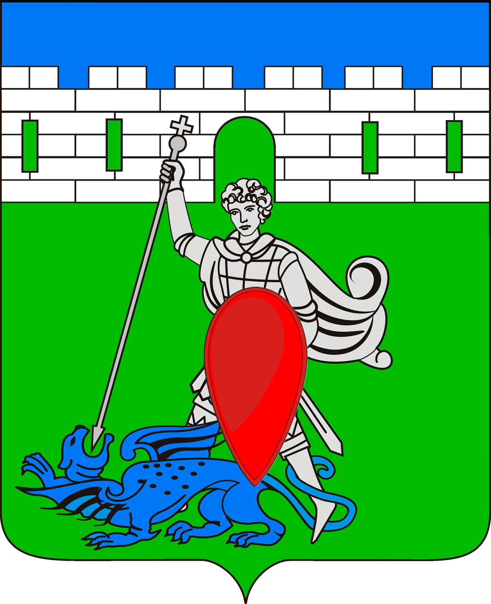
РЕШЕНИЕ
Совета Пригородного сельского поселения Крымского района

от 22.12.2017 № 159
хутор Новоукраинский

Об утверждении индикативного плана социально – экономического
развития Пригородного сельского поселения
Крымского района на 2018 год

В соответствии с Федеральным законом от 06.10.2003 года № 131 ФЗ «Об общих принципах организации местного самоуправления в Российской Федерации», Законом Краснодарского края от 06.11.2015 года № 3267 – КЗ «О стратегическом планировании и индикативных планах социально – экономического развития в Краснодарском крае», Совет Пригородного сельского Крымского района РЕШИЛ:
1. Утвердить индикативный план социально-экономического развития Пригородного сельского поселения Крымского района на 2018 год (приложение).
2. Контроль за исполнением настоящего решения возложить на планово – бюджетную комиссию Совета Пригородного сельского поселения (Тарасенко В.В).
3. Настоящее решение подлежит опубликованию (обнародованию).
4. Решение вступает в силу после его опубликования (обнародования).

Глава Пригородного сельского
поселения Крымского района В.В.Лазарев

